**8 неділя**

**12.05.20р. Геометрія 10 клас**

**Тема. Повторення. Вектори у просторі. Дії з векторами .**

**Повторити параграф 12, ст.332 – 337, переглянути приклади розв'язані в параграфі.**

**Посилання на відеоурок по темі:**

[**https://www.youtube.com/watch?v=M3fOsAWAth0**](https://www.youtube.com/watch?v=M3fOsAWAth0)

**Виконати вправи:**

**1.**

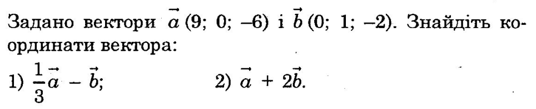

**2.**



**3.**